1.GET方法与POST方法的区别？

**难度中等【中等】**

**答案：**

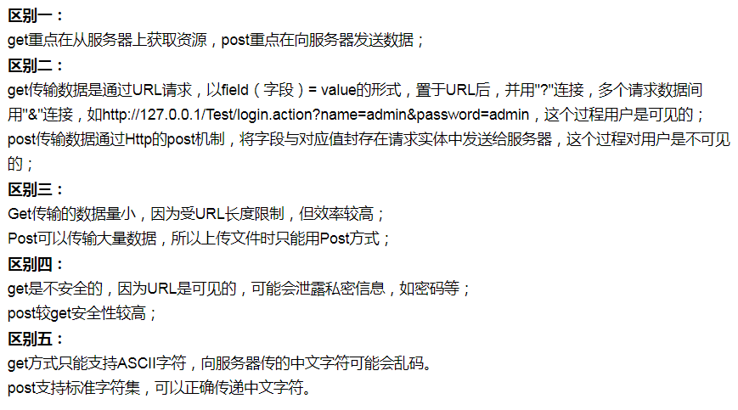

2.HTML和xml的区别？

**难度中等【中等】**

**答案：**

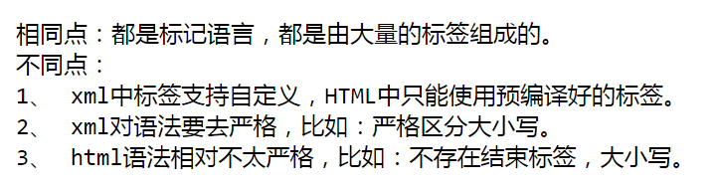

3. Servlet的调用过程？

**难度中等【中等】**

**答案：**

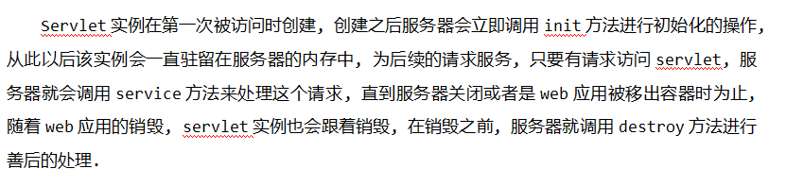

4.介绍一下会话技术session和cookie？

**难度中等【难】**

**答案：**

Cookie的原理是通过Set-Cookie响应头和Cookie请求头将会话中产生的数据保存在客户端。客户端请求服务器, 服务器将需要保存的数据通过Set-Cookie响应头发给客户端, 客户端收到后会将数据保存在浏览器的内部。当客户端再次请求服务器时, 通过Cookie请求头将上次保存的数据再带给服务器, 服务器通过Cookie头来获取数据, 通过这种方式可以保存会话中产生的数据。Cookie是将需要保存的数据保存在了客户端, 是客户端技术. 每个客户端各自保存各自的数据, 再次访问服务器时会带着自己的数据, 每个客户端持有自己的数据, 因此就不会发生混乱了。

Session是基于一个JSESSIOINID的Cookie工作的。

当需要保存数据时, 服务器会为当前浏览器创建一个session对象, 用于保存和这个浏览器相关的数据, 并且服务器会为每一个session分配一个独一无二的编号(ID), 服务器在响应时会通过Set-Cookie头将session的id以Cookie的形式发送给浏览器并保存在浏览器的内部, 此后浏览器再来访问服务器都会在请求中一个Cookie请求头带着上次保存的sessionid, 服务器可以通过Cookie请求头获取session的id, 通过id找到为当前浏览器服务的session!

5.JSP的九大隐式对象？

**难度中等【中等】**

**答案:**

JSP翻译引擎在将JSP翻译成servlet的过程中, 在servlet里预先定义了九个对象, 因此我们可以在JSP页面中直接使用这九个对象

page(this)

request

response

config

application

session

exception

out

pageContext

## 6.BS和CS的区别？

**难度中等【中等】**

**答案:**

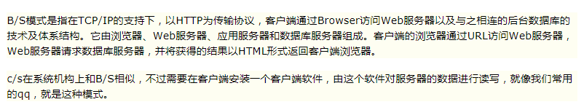

7.在JS中==和===的区别？

**难度中等【中等】**

**答案：**

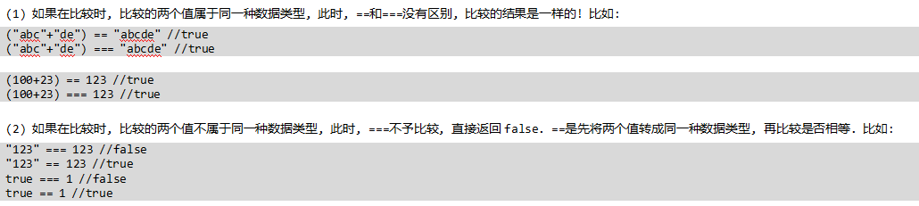

8.http常见的状态码有哪些？

**难度中等【难】**

**答案：**

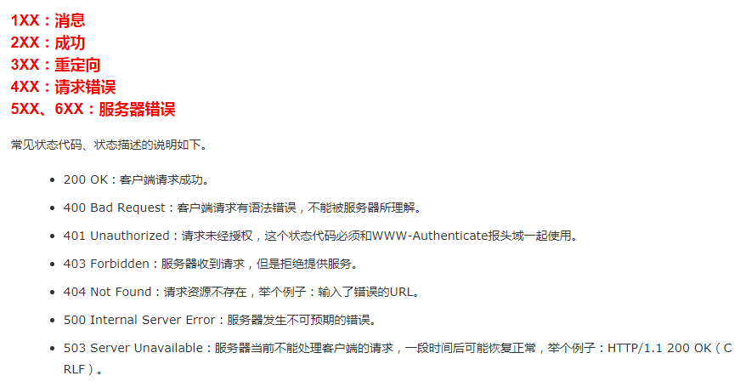

9.解释一下什么叫连接池？

**难度中等【中等】**

**答案：**

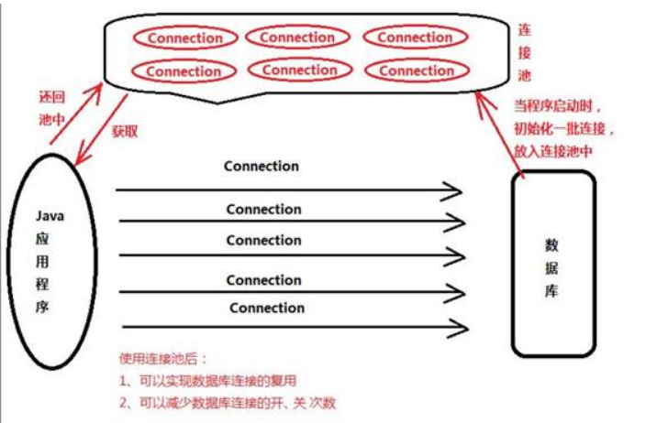

10.css有哪些选择器？

**难度中等【中等】**

**答案：**

**该答案仅供参考，详细自己百度总结。**

